### 

### **Dokumentacja końcowa**

Alert Wolant

[wolanta@student.mini.pw.edu.pl](mailto:wolanta@student.mini.pw.edu.pl)

Michał Padzik

[padzikm@student.mini.pw.edu.pl](mailto:padzikm@student.mini.pw.edu.pl)

1. **Zmiany względem dokumentacji wstępnej**

Algorytm rozwiązania i wszystkie funkcjonalności pozostały takie same jak w opisie wstępnym projektu.

1. **Interfejs użytkownika**

Poniżej zaprezentowane są funkcjonalności interfejsu użytkownika:

* 1. **Wygląd aplikacji po uruchomieniu**

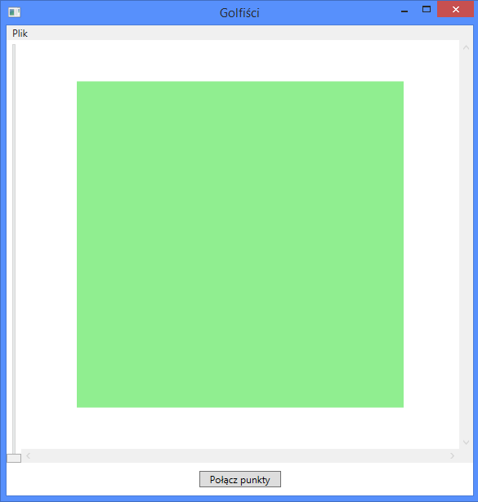

* 1. **Możliwość zmiany przybliżenia pola golfowego**

Przesuwając suwak z lewej strony ekranu do góry plansza zostaje przybliżona, natomiast przesunięcie suwaka w dół powoduje oddalenie planszy.

Zmieniając rozmiar okna możemy dostosować go tak, aby całe powiększone pole mieściło się w oknie bez przewijania.

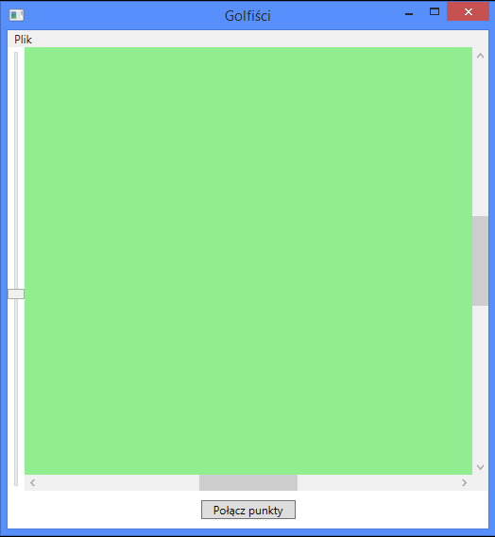

* 1. **Wprowadzanie danych za pomocą myszki**

Aby wprowadzić punkty na planszę należy klikać lewym przyciskiem myszy na zieloną część planszy. Punkty zostają wprowadzane naprzemiennie, tzn na zmianę wprowadzamy dołki i golfistów. Nie ma możliwości zmiany typu raz zaznaczonego punktu – np aby dołek był zmieniony na golfistę.

Golfiści są oznaczeni kolorem niebieskim, a dołki kolorem czerwonym.

Przykład wprowadzonych danych znajduje się poniżej:

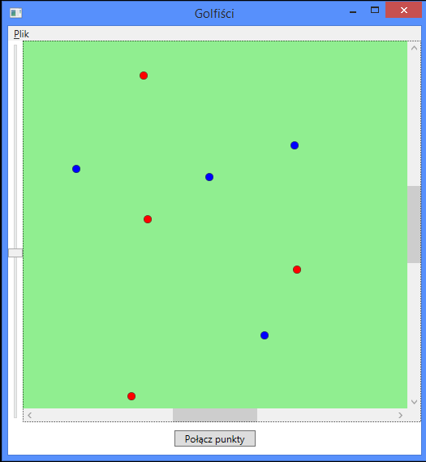

* 1. **Wykonywanie obliczeń**

Aby wykonać obliczenia i połączyć automatycznie punkty należy wciśnąc przycisk „Połącz punkty”.

Zgodnie dokumentacją wstępna zakłada się, że jest taka sama liczba punktów golfiarzy jak i dołków, oraz, że żadne trzy punkty nie są wpółliniowe.

W przypadku, gdy powyższe założenia nie są spełnione program odmówi obliczeń i powiadomi użytkownika o błędnie wprowadzonych danych.

Przykładowy rezultat poniżej:

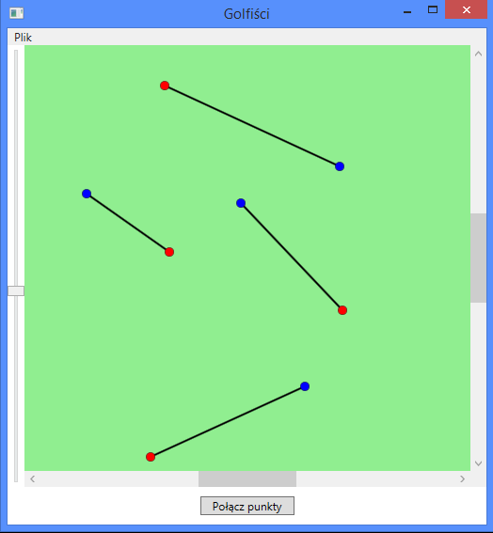

* 1. **Menu plik**

W lewym górnym rogu dostępne jest menu plik, z którego można wybrać:

- nowe zadanie

- wczytanie położenia punktów z pliku w formacie ustalonym w dokumentacji wstępnej

- zapisanie rozwiązania do pliku w formacie ustalonym w dokumentacji wstępnej

- zamknięcie programu

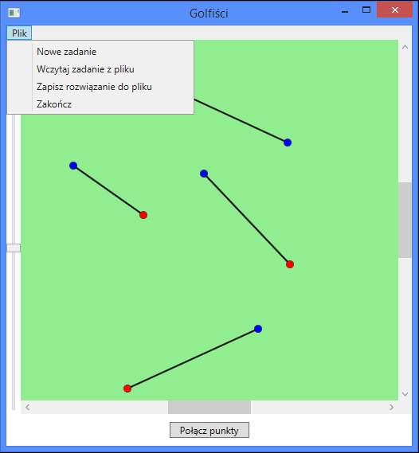

1. **Testy poprawności i testy czasowe**

W celu sprawdzenia poprawności działania algorytmu, oraz jego wydajności przeprowadzono testy dla różnych ilości par golfiarzy i dołków zgodnych z założeniami zadania. Ilość par zaczynała się od 100 i zwiększała o 100, aż do 10000 par.

Wszystkie testy zwróciły poprawny przydział golfiarzy do dołków, a wyniki czasowe w milisekundach zależne od ilości par przedstawione zostały na wykresie poniżej:

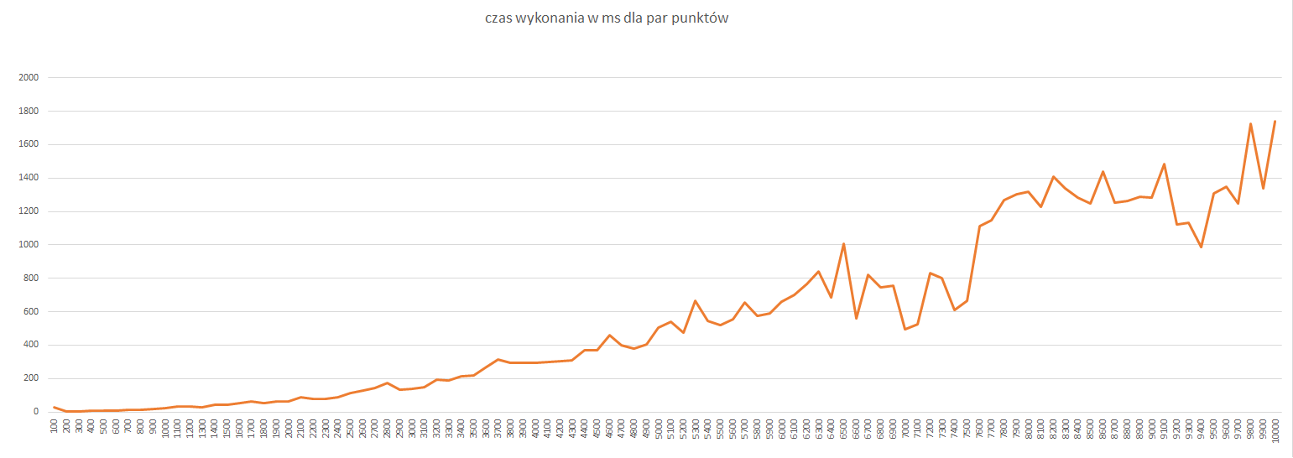

1. **Wnioski z testów**

Z przeprowadzonych testów wynika, że algorytm działa poprawnie podając prawidłowe przypisanie golfiarzy do dołków. Działanie algorytmu jest zgodne z opisem z dokumentacji wstępnej, a wynik otrzmywany jest po krótkim czasie obliczeń. Czas obliczeń zależny od ilości par pokazuje większy wzrost niż funkcja liniowa, ale też zdecydowanie mniejszy niż funkcja kwadratowa. Z wyników testów można wnioskować, że czas wykonania algorytmu jest rzędu O(nlog n), zgodnie z celem zadania.

1. **Podział pracy**

Dokumentacja wstępna, stworzenie i analiza algorytmu, oraz graficzny interfejs użytkownika zostały stworzone przez Alberta Wolanta.

Dokumentacja końcowa, stworzenie i analiza algorytmu, oraz implementacja logiki algorytmu zostały stworzone przez Michała Padzika